# 教程

1 创建码云账号：

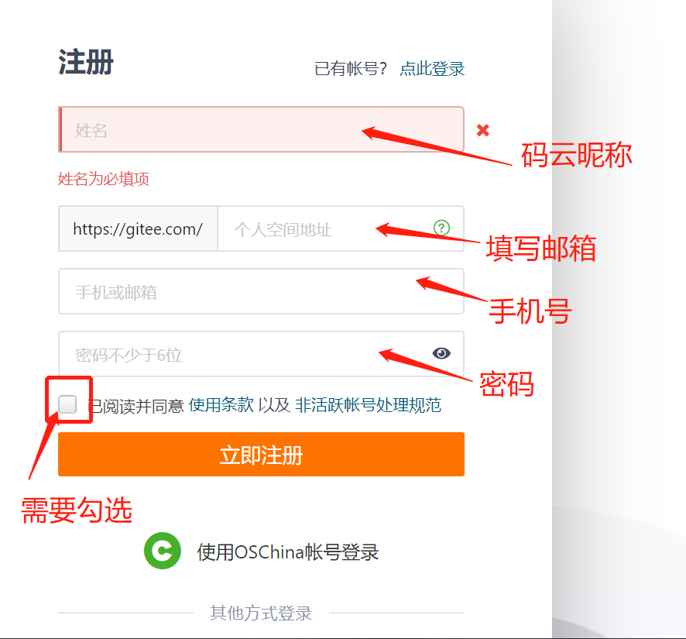

用其他方式登录的话需要绑定手机号的，所以直接注册就行。

2、点击仓库右侧的加号

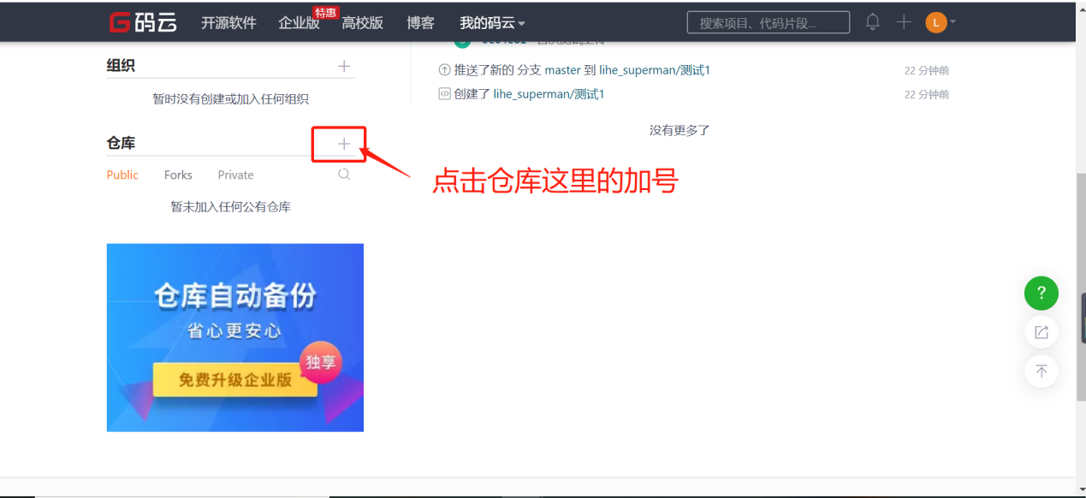

3、填写新建仓库的内容

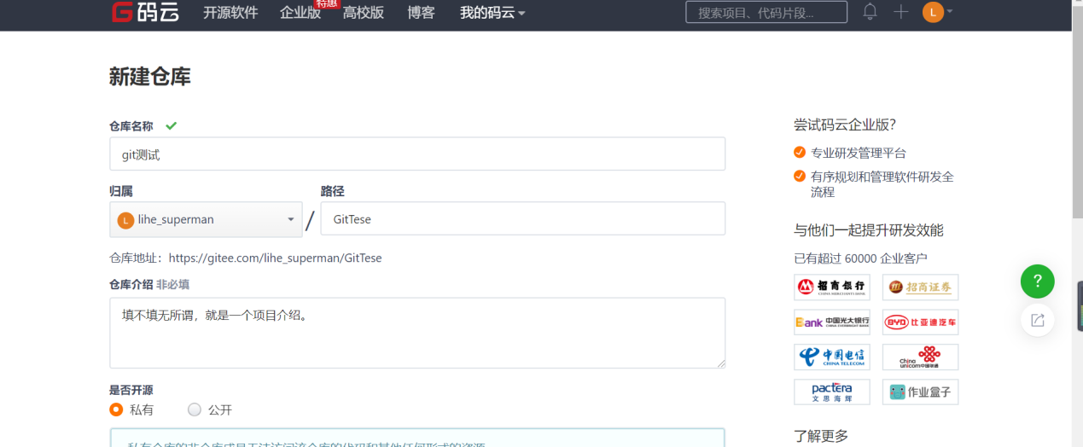是否公开 看个人意愿。

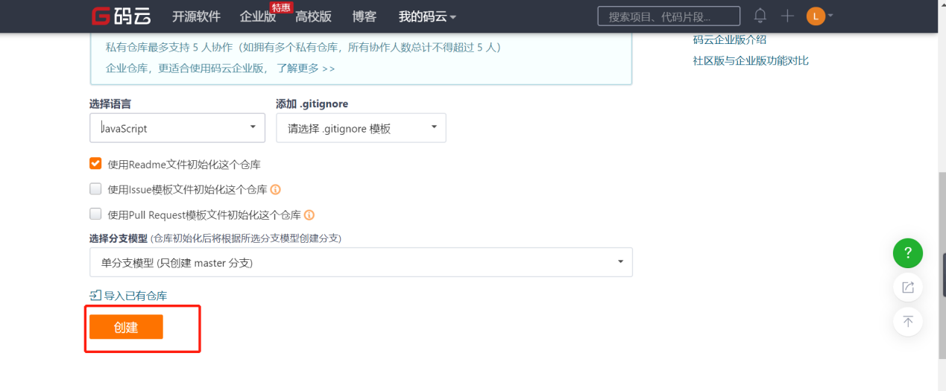

语言选择JavaScript .gitignore不用选

然后点击创建；

4，去本地创建一个目录；

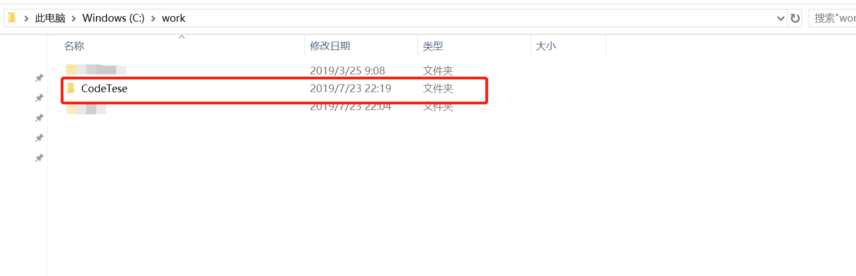

5、双击进入刚刚新建目录，然后鼠标点击右键，出现一个菜单；选择Git Bash Here

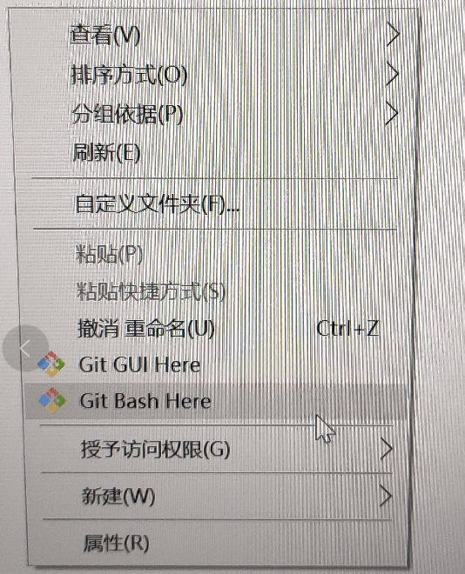

然后看见这样的一个界面：

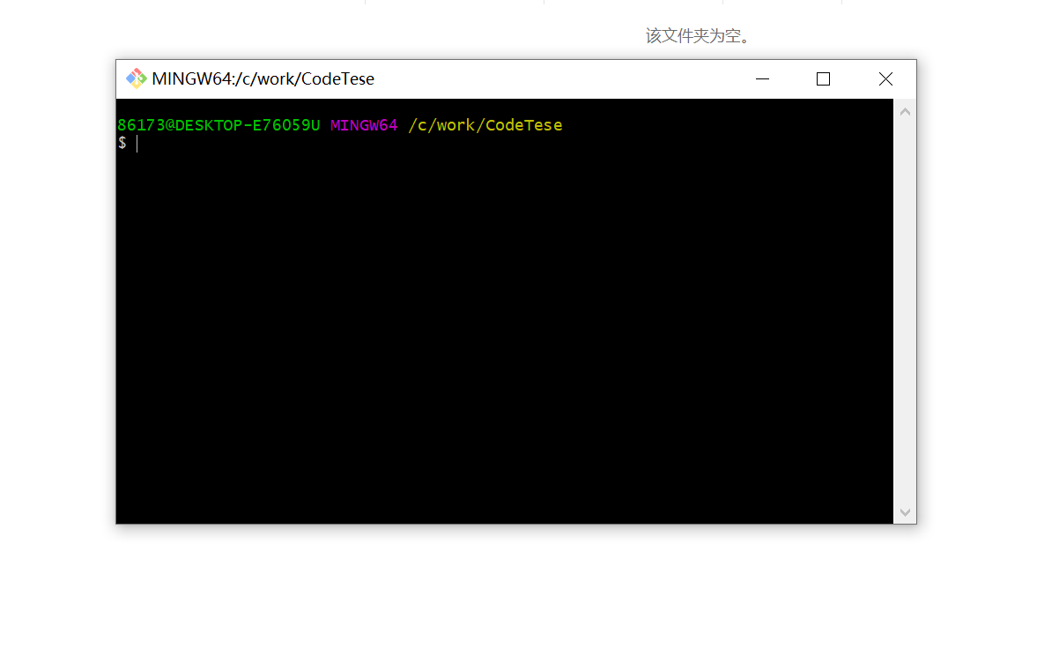

6、刚开始我们要在本地生成一个密钥，让他和码云上面的密钥产生关联。生产密钥的的命令行

ssh-keygen -t rsa -C "xxxxx@xxxx.com"    邮箱地址可以填自己的。效果如图所示：

7、一直回车就可以了，如下图：

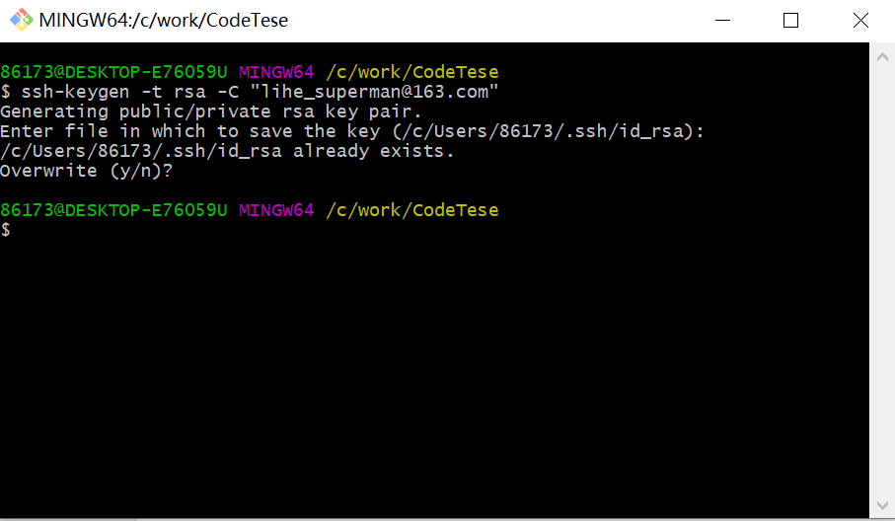

8、然后输入命令来查看自己生产的密钥，cat ~/.ssh/id_rsa.pub   效果如图：

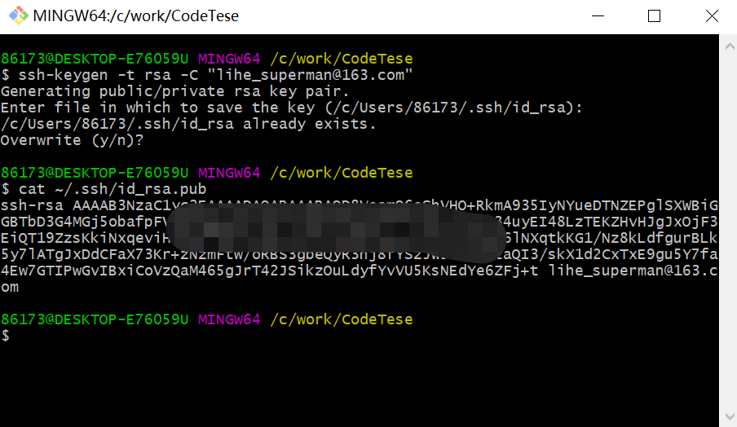

9、将密钥复制到码云的密钥上面去，下面按照图的顺序操作即可：

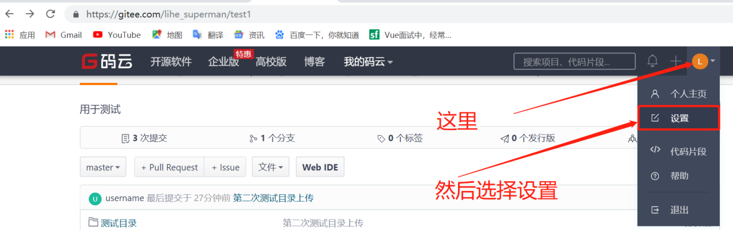 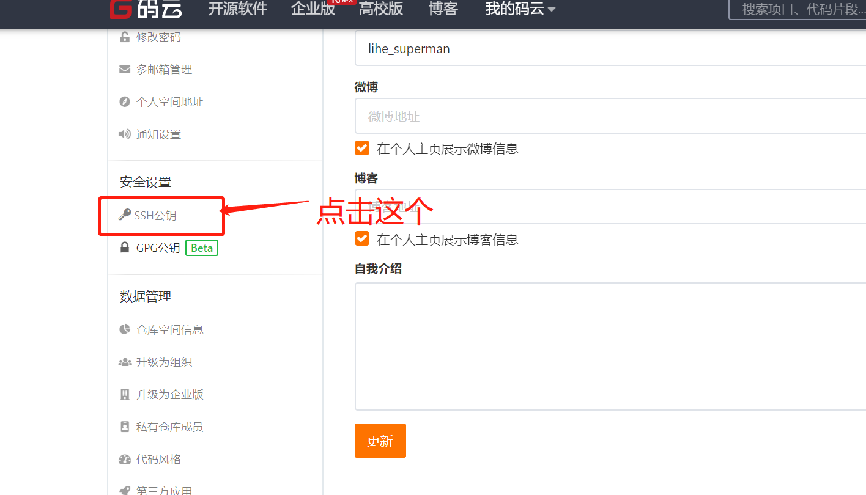

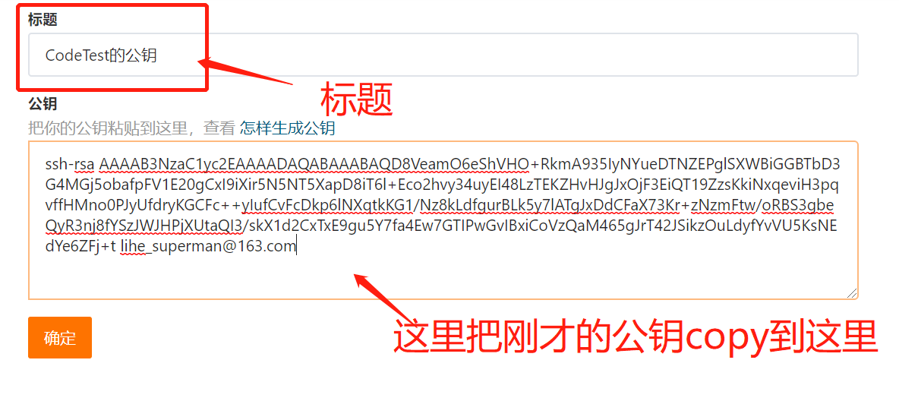

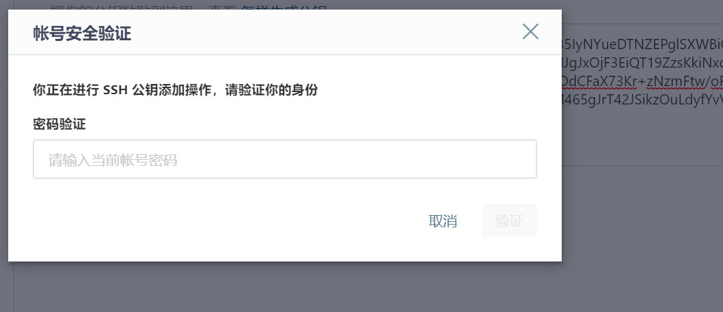

保存的时候会提示你输入当前账号的密码

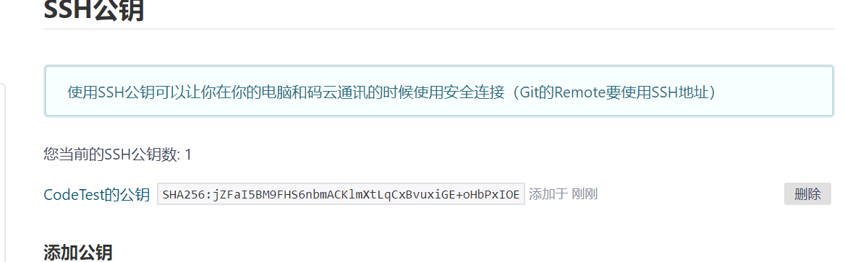

然后会提示你有一条公钥

10、然后到我们刚才创建仓库的界面，点击克隆/下载 ，然后选择SSH，然后点击右侧的复制，如下图：

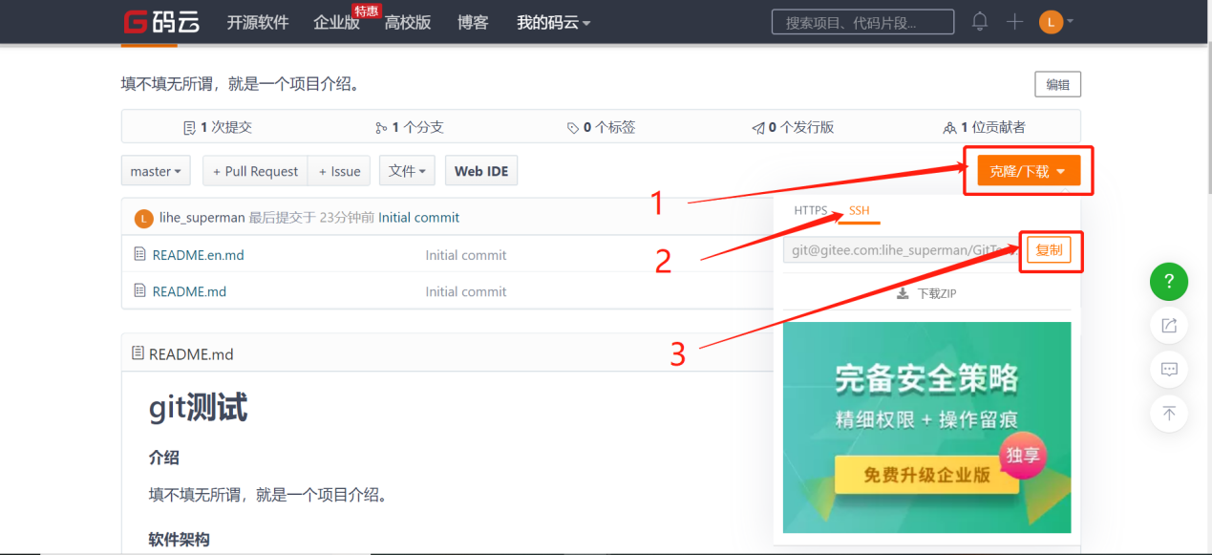

11:、在命名行中定义两个全局变量，一个邮箱，一个name  上传到码云的时候会用到，命令如下：

git config --global user.email **[xxxxx@xxxx.com](mailto:xxxxx@xxxx.com)** 邮箱填写自己的

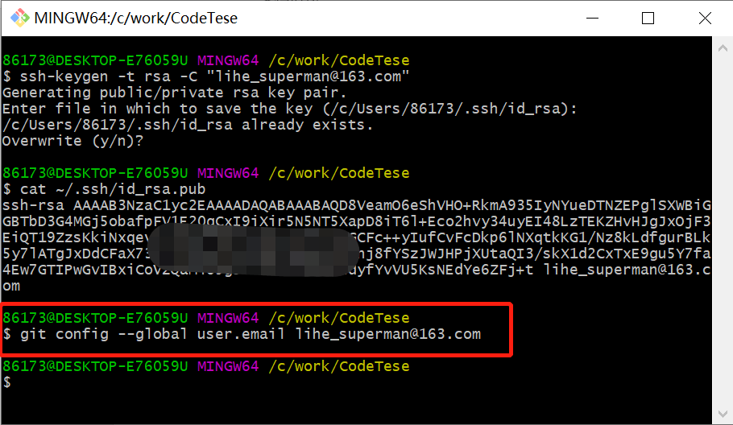

git config --global user.name "xxxxxxx"

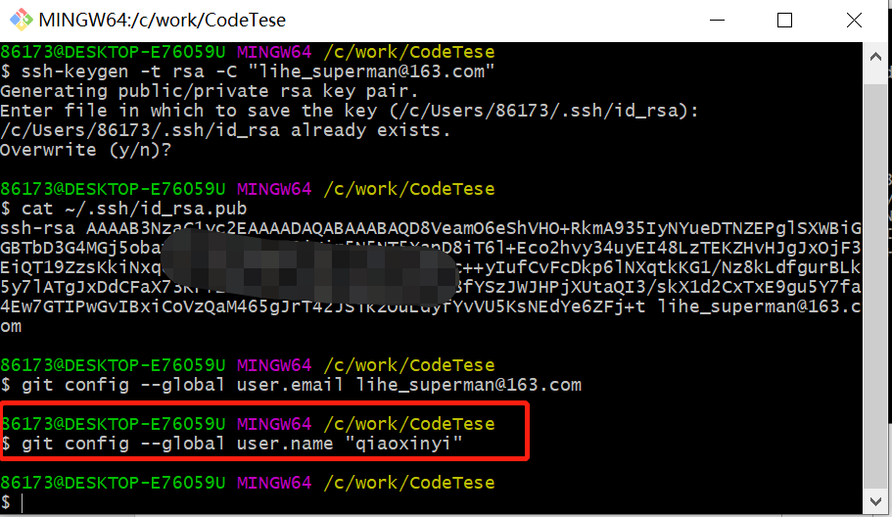

12、第一次上传代码到Git上，关掉命令行，然后重新打开CodeTese目录，然后右击，选择Git BashHere

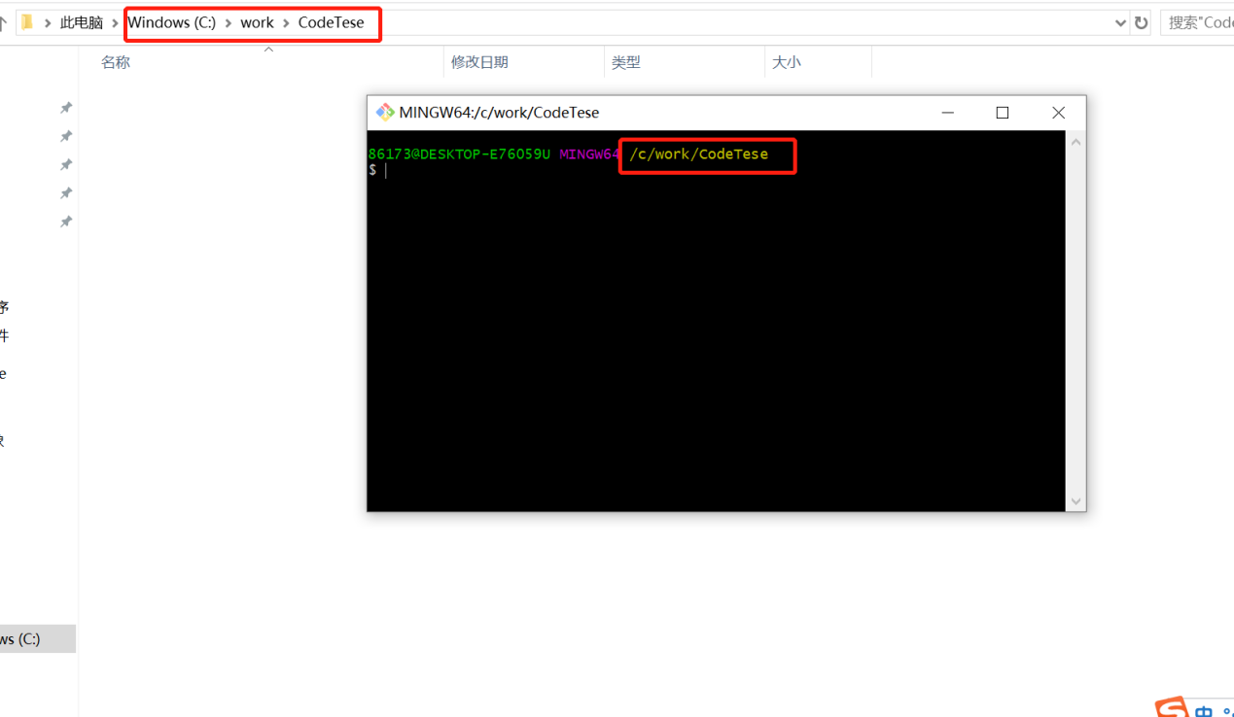

可以看到当前目录打开的话 两个路径是一样的。

13、输入初始化命令 git init  回车 效果如图：

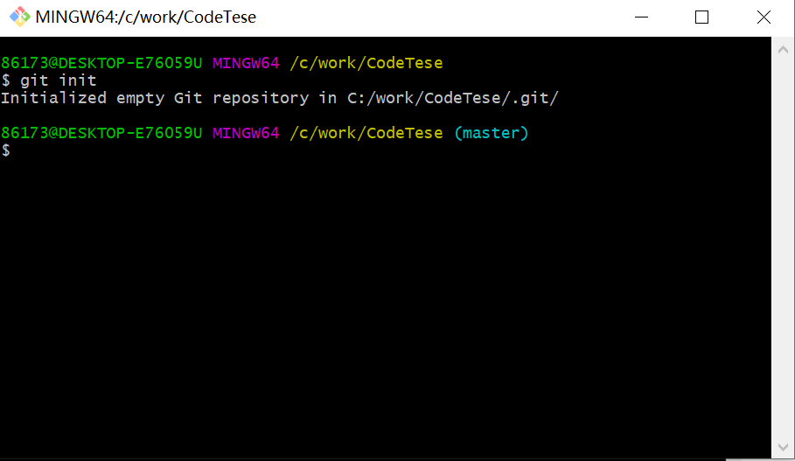

14、.输入要链接到码云的地址，（第10步我们复制的地址）  **xxxxxx** 回车 如图：

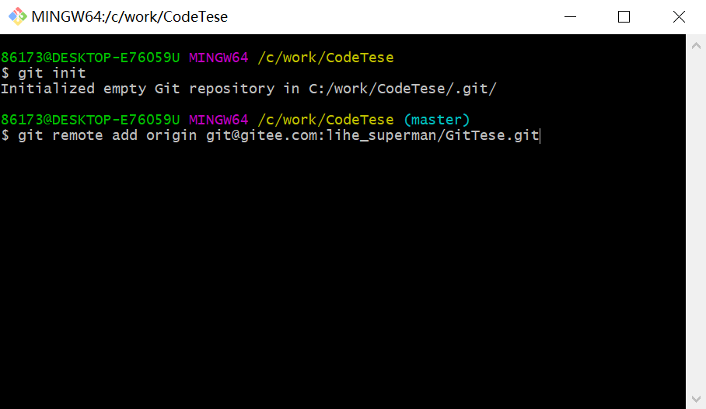

15、拉取码云上的所有文件到项目中来，输入命令 git pull origin master 如下图：

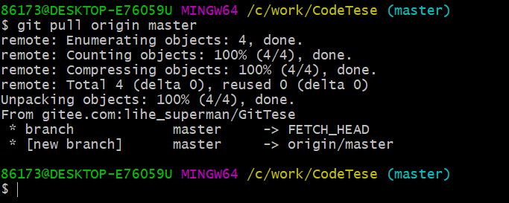

如果出现需要输入yes/no的 输入yes然后回车即可。

然后去刚才的目录里刷新一下可以看见多出来了几个文件：

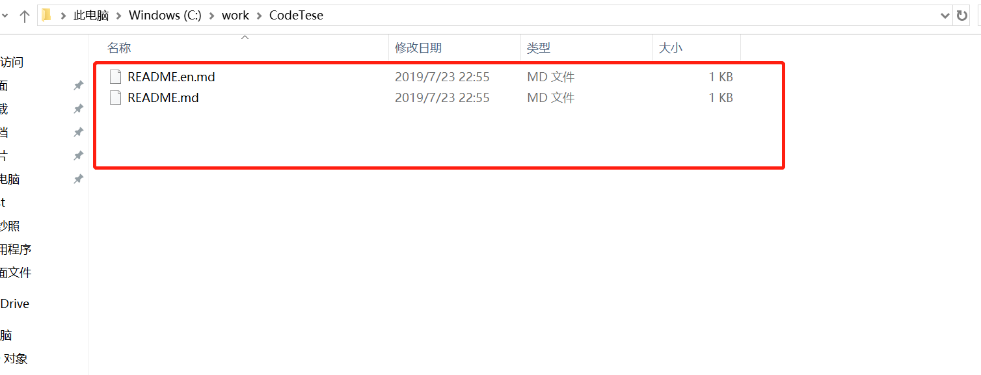

16、下面我们开始上传文件了，在刚刚的目录下创建一个文件：

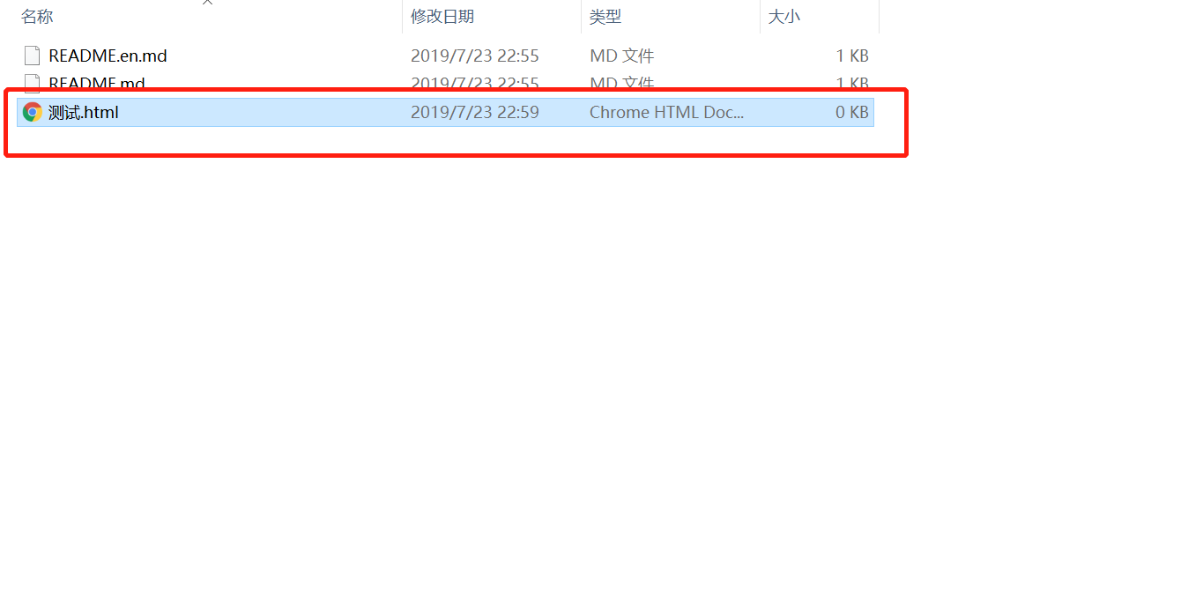

17、在命令行中继续输入代码执行    git add .    (add空格后有个点别忘了)

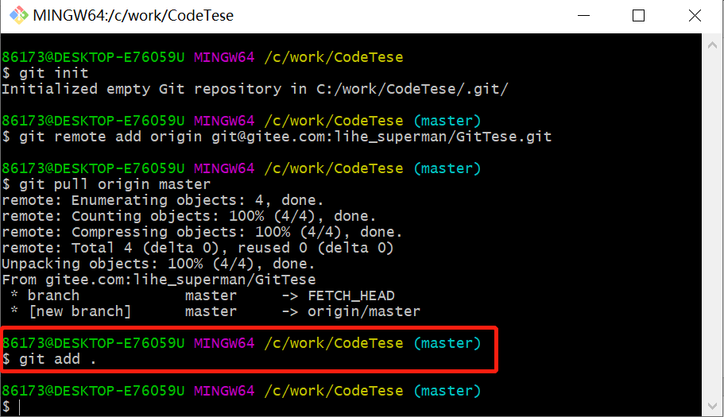

18、添加注释，来说明自己为什么要上传，方便以后自己查阅  git commit -m "第一次上传，因为我要测试"

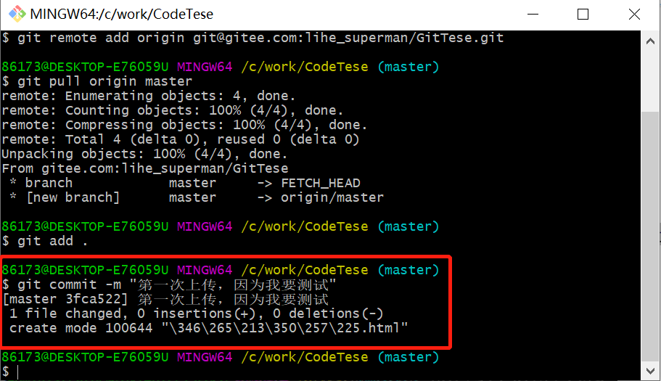

19、提交到码云上面，git push origin master

因为是第一次提交，要更改为：git push -u origin master  第二次提交就按照上面的写法即可

不在需要加  -u

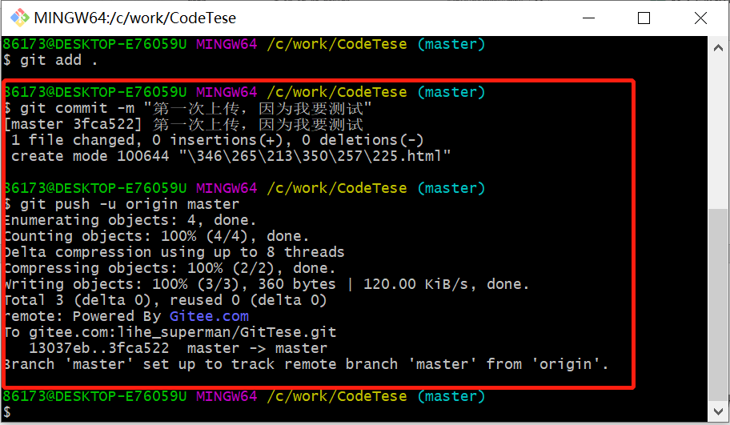

显示这样就证明上传完成，然后去码云上刷新一下

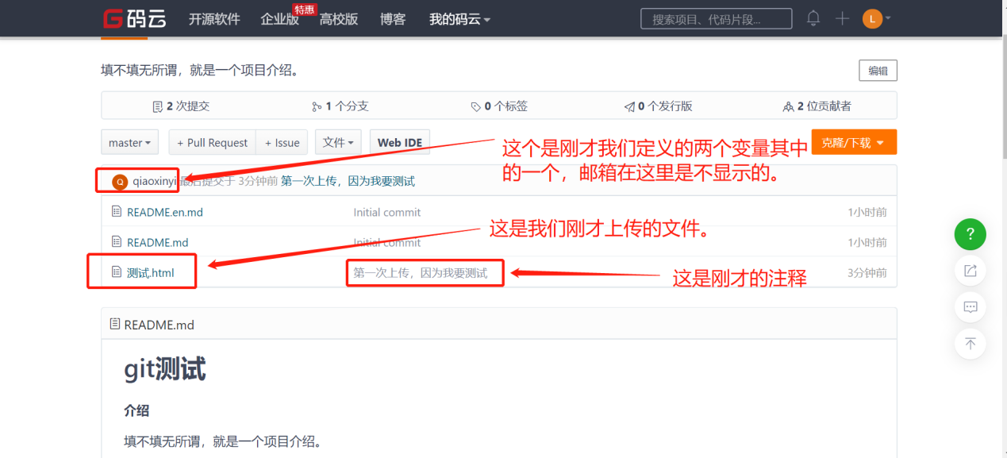

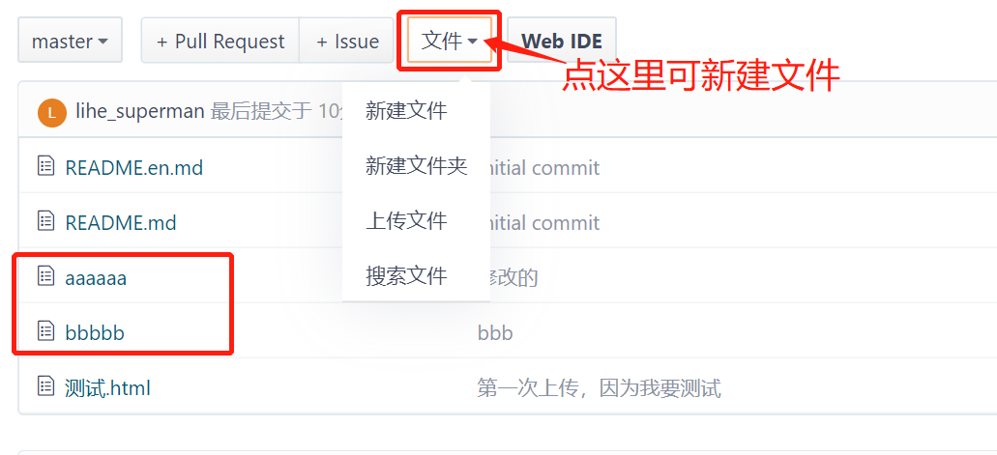

如果新增了文件的话先同步到本地，进入CodeTese目录，打开Git Bahs 输入命令 git pull origin master 就可以了。

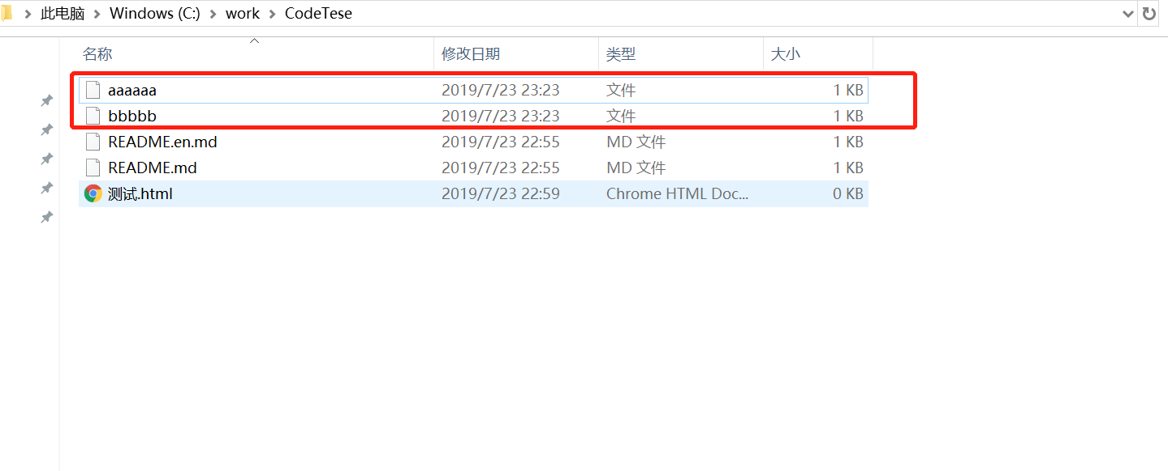

以上就是git上传码云的步骤了，这是第一次提交，第二次提交的时候从17步开始就行了，并且不用加 -u 了，另外如果是一台新电脑的话，想下载git上的项目到自己电脑里 重复11-15步骤就可以了；